«КАЗНИН АЛЕКСАНДР ИВАНОВИЧ»

Выполнила: Федосова Анастасия Михайловна, Муниципальное бюджетное образовательное учреждение «Средняя общеобразовательная школа №4» г. Балахны, 10 класс
Руководитель: Садурдинова Елизавета Мансуровна, учитель истории, МБОУ «СОШ №4»

Введение.
Наверное, нет ни одного уголка в нашей необъятной стране, которого бы не коснулась Великая отечественная война и вряд ли найдется семья, которую тем или иным образом не коснулись события тех грозных лет. Мы живем в мирное время, над нашей головой спокойное, мирное небо, а рядом снами жили и живут люди, которые помнят те времена, когда с неба летели снаряды, а земля была распахана взрывами. История нашей страны неразрывно связана с историей таких людей – героев войны, людей, которые не жалели сил ради защиты родной земли, ради того, чтобы над нами было мирное небо и мы – потомки, никогда не знали ужаса и горя войны.

Летят года, проходят десятилетия, но память народная хранит воспоминания о славных сынах и дочерях Отечества. «Не было такого участка на фронтах великой Отечественной войны, где бы не участвовали наши земляки – балахнинцы. Они защищали Москву. Сталинград, Ленинград, участвовали в Курской битве, били врага на Кавказе, под Белгородом, освобождали Украину, Белоруссию, Молдавию, западные страны, дошли до Берлина. Да в этом и нет ничего удивительного, ведь из нашего города на войну ушло около 22 тысяч человек. Везде они проявляли мужество и героизм».
В своей работе я расскажу об участника Великой отечественной войны – моем прадедушке - Казнине Александре Ивановиче.
Стоит ли ворошить прошлое и вспоминать давно минувшие времена? Память – священна! Мы живы благодаря этим людям, мы обязаны им жизнью, потомки должны хранить память о своих славных предках, о своих земляках, учиться на их примере жизни, смелости, мужеству! Наша нижегородская земля всегда славилась героями, и одним из них является мой прадед - Казнин Александр Иванович.

Жизненный путь моего прадеда.
Моего прадедушку зовут Казнин Александр Иванович (прил. 1). Он родился в 1913 году в деревне Малинино. Окончил 4 класса начальной школы, о дальнейшей его учебе в семье никогда не упоминалось. В 22 года ушел служить в армию артиллеристом зенитной артиллерии малого калибра 130 полка. Уволился в запас 10 октября 1937 года в должности командира отделения, в звании сержанта. Служил честно и доблестно, как рассказывала моя бабушка.
В 1941 году началась война и унесла с собой миллионы жизней. Она длилась долгих четыре года. Люди воевали за свободу своей Родины, отстаивали право жить на родной земле, говорить на родном языке. Советские граждане боролись с фашизмом – мировым злом! Фашисты возомнили себя «арийской расой», а славян считали «унтерменшами» - недочеловеками. Наши предки, в том числе и мой прадед отчаянно и самоотверженно боролись с фашистами.
На войну моего прадедушку призвали 30 августа 1941 года. Он был зачислен в 269 зенитно – артиллерийскую дивизию и был командиром зенитного орудия, отдавал распоряжения по наводке орудия на вражеские самолеты. Он участвовал в обороне Москвы от фашистских захватчиков. Гитлер понимал все значение города, как важнейшего политического и промышленного, научного и административного центра нашей страны. На сбитом в июле, в один из первых вражеских налетов, немецком самолете были найдены карты с подробным описанием и обозначением важнейших предприятий и учреждений столицы. Массированными воздушными налетами на город Гитлер намеревался дезорганизовать работу промышленности и транспорта, посеять панику среди населения и даже уничтожить город с воздуха. «Глядя на планы немецкого командования, можно ужаснуться участи, которую они предрекали Москве. Поначалу Гитлер намеревался затопить Москву вместе со всем населением («ни один русский солдат, ни один житель не должен покинуть Москву»). Но затем, поняв всю утопичность этой идеи ему пришлось отказаться от неё. Но всё же было решено оставить в кольце окружения проход, чтобы дать возможность окруженным уйти на восток, а самим занять Москву. По другому не менее грандиозному и ужасающему плану немецкого Генштаба Москва должна была быть превращена в руины, путём массированных бомбардировок силами немецкой авиации». Битва была тяжелой и ответственной, ведь воины защищали не просто город - столицу Советского Союза. Как рассказывал мой прадед своим детям и внукам,- «стояли насмерть, отступать было некуда, позади была Москва!».
В 1943 году дедушка принимал участие в битве на Курской дуге. Эта битва, как известно, стала завершением коренного перелома в ходе Великой Отечественной войны. Огромную роль в этой битве сыграла артиллерия. Поскольку советскому командованию было точно известно время начала операции — 3 часа ночи, перед этим силами двух фронтов были нанесены удары по немецким частям артиллерией и авиацией. «За несколько часов до перехода противника в наступление была проведена мощная артиллерийская контрподготовка, в результате которой враг понёс значительные потери и не достиг внезапности удара. Правда немцы назвали свои потери в ходе контрподготовки незначительными, но все мы знаем, как немцы любят преуменьшать свои потери». За храбрость, стойкость и мужество, проявленные в борьбе с фашистскими захватчиками, мой прадед был награжден медалью «За Отвагу» (прил.2).
12 сентября 1945 года дедушку перевели в 183 зенитно – артиллерийский полк, из которого его и демобилизовали на основании указа Президиума 27 октября 1945 года.
Он прошел всю войну и увидел победную весну. Еще дедушка был награжден орденом Отечественной Войны II степени, медалью «За Победу над Германией» и медалью «Маршала Жукова». В мирное время дедушка награждался юбилейными медалями «20, 30, 40, 50 лет Победы в Великой Отечественной войне 1941 – 1945гг.».

Заключение.
Мой прадед прошел всю войну. Славный уроженец Нижегородского края внес огромный вклад в дело победы над мировым злом – фашизмом. Я очень горжусь своим дедушкой Сашей – Казниным Александром Ивановичем. Он умер давно, до моего рождения, к сожалению, мне не посчастливилось посмотреть в глаза настоящего героя, но в семейных альбомах я видела его фотографии. Дома хранятся его награды. Имя моего прадеда увековечено на обелиске у Вечного Огня на площади Комсомольской. Каждый год 9 мая мы всей семьей ходим на митинг, возлагаем цветы и вспоминаем погибших воинов.
Глядя на памятники героям войны в своем городе Балахне, которых немало, на памятники в городах Нижегородского края, вспоминая историю жизни своего прадеда, я понимаю, что наши предки, уроженцы Нижегородского края, Балахны внесли огромный вклад в дело победы! Забыта ли Великая Отечественная война? Нет, не забыта. Мы помним подвиги наших дедов и прадедов, помним рассказы о тяжелых временах, о том, как люди переносили тяготы войны. Помним и гордимся этим.

Литература.
1. Великая Отечественная война 1941 — 1945. Энциклопедия / под ред. М. М. Козлова. — М.: Советская энциклопедия, 1985. — С. 392—394. — 500 000 экз.
2. http://www.opoccuu.com/050711.htm
3. http://www.otvoyna.ru/oborona1.htm
4. Татьяна Замыслова. Балахнинцы - Герои Великой Отечественной войны// http://www.balamus.ru

Приложения.
Приложение 1.
Награды Казнина Александра Ивановича

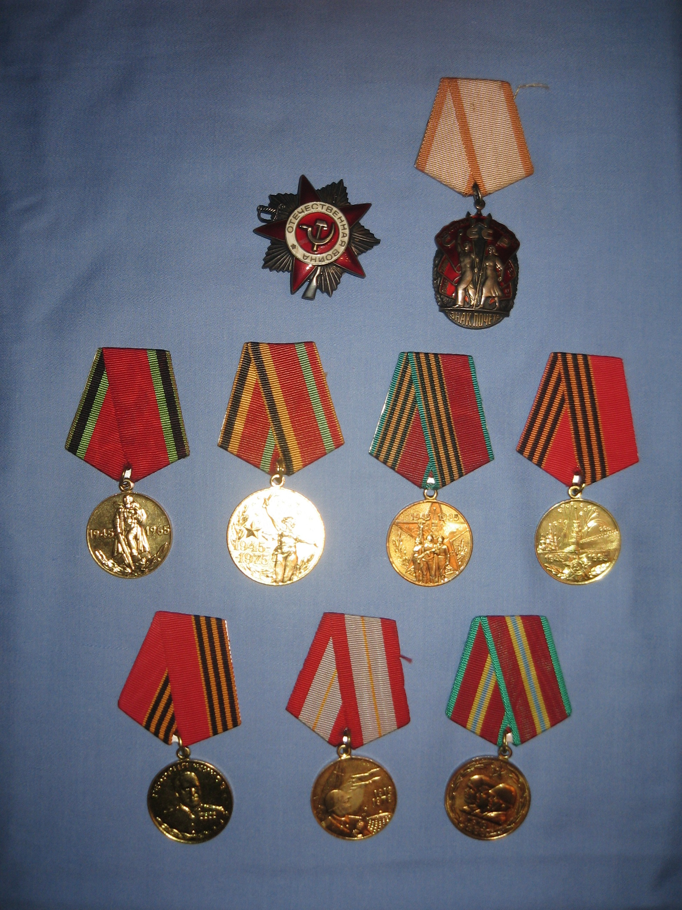

Приложение 2.
Один из последних снимков моего прадеда.

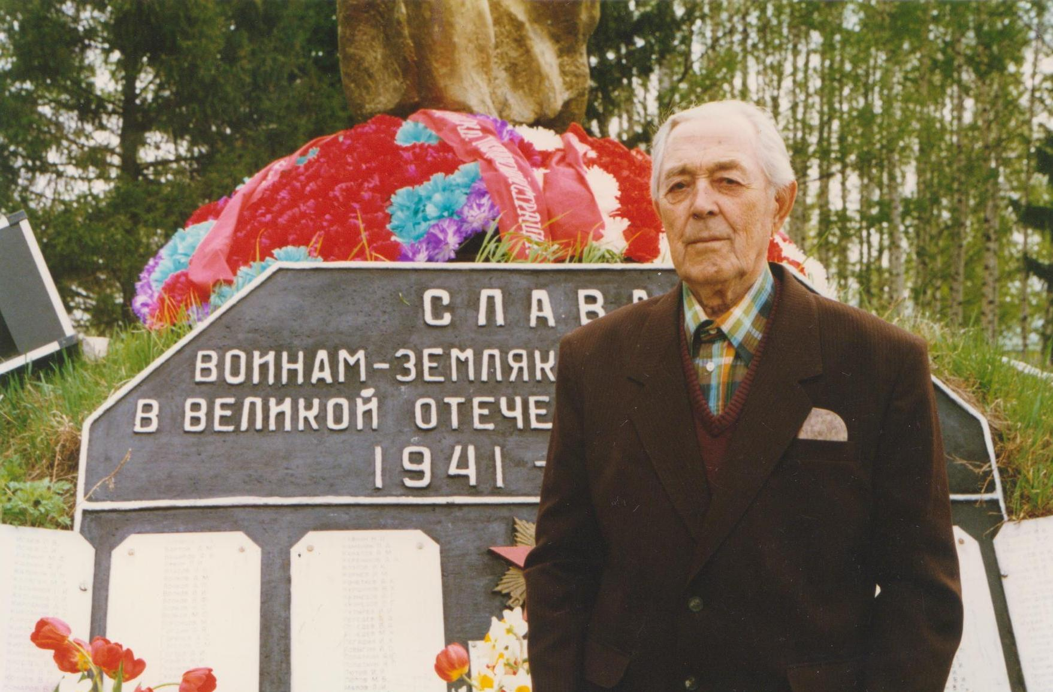

Татьяна Замыслова. Балахнинцы - Герои Великой Отечественной войны// http://www.balamus.ru
http://www.otvoyna.ru/oborona1.htm
http://www.opoccuu.com/050711.htm

